**EBAUCHE INITIALE**

**PPROPOSITION D’ARTICLES POUR LA NEWSLETTER DU BAE Nº2**

1. ***PARTIE INITIALE : PORTRAIT***

Interview de Boniface IOANE, Association Rima’ura, programme BEST 2.

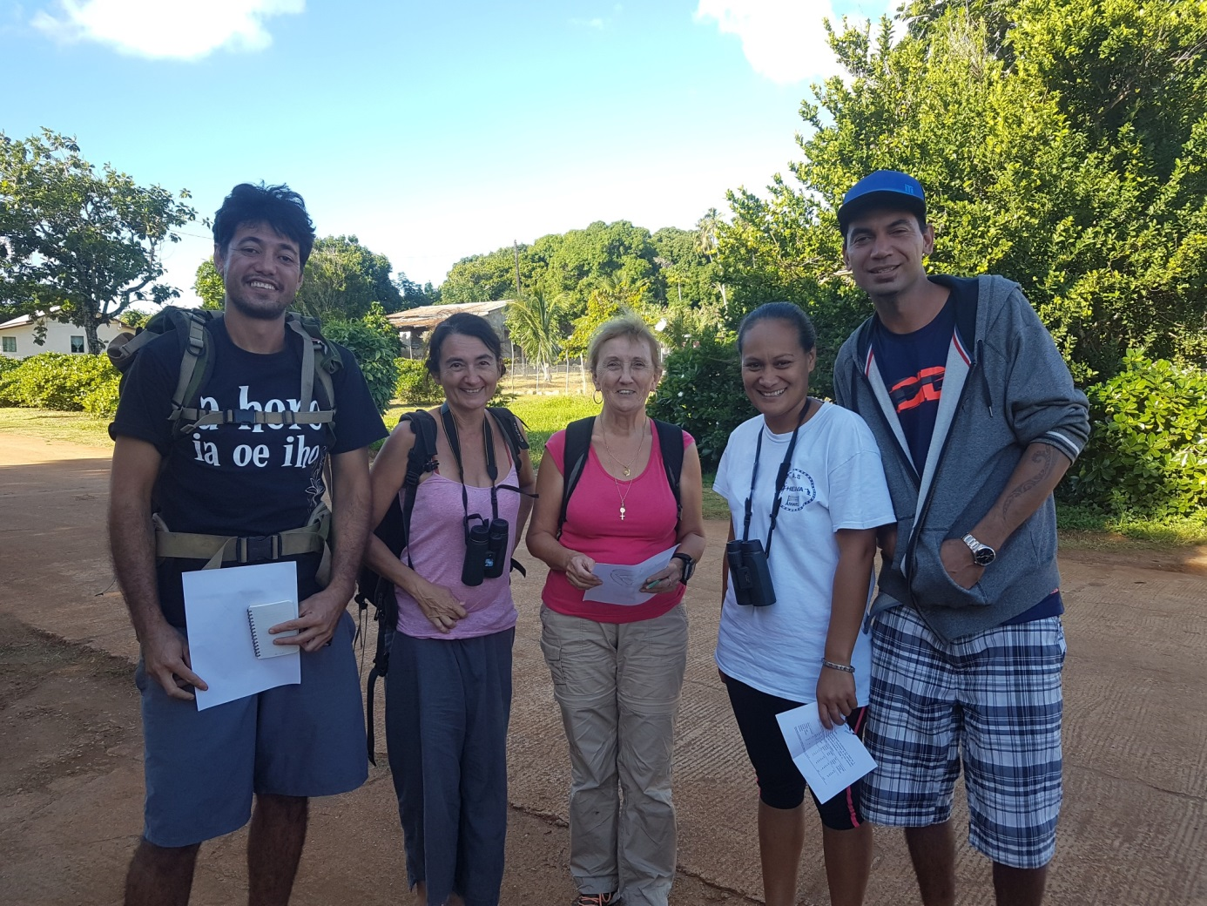

*Equipe Association Rima’ura*

*Crédit photo : Boniface IOANE, HOKUIN Norma*

1. HISTORIQUE de l’association

*Est-ce que vous pouvez nous présenter l’histoire de votre association? Quelle a été la raison de sa création ? Quels étaient les problèmes auxquels vous vouliez répondre?*

Rima’ura est une jeune association qui a été créé en 2014, puis renouvelée en 2016 sans modification du statut en gardant les mêmes objectifs. Elle a été créée avant le projet BEST.

La raison de sa création repose sur la volonté d’  « officialiser » les actions de ces hommes et femmes dévoués bénévolement depuis tant d'années avant 2014 auprès de l’Association SOP MANU pour la protection des deux oiseaux endémiques en danger de l'île de Rimatara. Elle compte en 2017 plus de 140 membres. La présidente et tous les membres du bureau avec le soutien de la commune de Rimatara et des adhérents sont déterminés à un renforcement de la biosécurité, de la lutte contre les espèces exotiques envahissantes, de la protection des habitats des oiseaux car les constats sont alarmants et les facteurs de risque nombreux.

L’île est en effet à haut risque d’invasion du rat noir par voie maritime. Depuis que la société de navigation des Australes s’est dotée d’un navire plus grand, le TUHAA PAE 4 en 2012 pour desservir Rimatara et les quatre autres îles de l’archipel, elle nécessite le transport des marchandises dans des containers. En 2015, deux nids de souriceaux ont été repérés dans les containers par le patenté en charge de la biosécurité sur l’île grâce au chien détecteur de rat noir dressé en Nouvelle Zélande.

Au problème d’une possible introduction du rat s’ajoute le phénomène croissant de déforestation. Depuis 2015, la baisse du prix du coprah, une des grandes ressources de l’île, a entrainé la multiplication des champs de pomme de terre, carotte ou autre de manière saisonnière entrainant l’abattage d’arbres, habitats des oiseaux. La mise aux normes de l’aérodrome de Rimatara en 2015 avec l’extension de la zone de sécurité a aussi entraîné un abattage d’arbres important. Un remblaiement a également été effectué en 2016 avec une extraction de terres sur une autre zone de l’île.

Un autre risque est lié à l’arrivée de la petite fourmi de feu sur l’île voisine de Rurutu. Le transport de marchandise interinsulaire entre Rurutu et Rimatara est à haut risque puisqu’il n’existe pas de traitement phytosanitaire à Rurutu.

Enfin, le marquage des arbres à protéger (arbre à nid de 'ura) avec peinture fait en 2015 tend à disparaître dans le temps.

Les mesures mises en place par notre association pour protéger l’île de l’introduction d’espèces envahissantes ainsi que pour protéger les oiseaux endémiques de l’île sont :

- L’inspection des marchandises à chaque arrivée de bateau par un patenté et son aide indemnisés par l'association

- La protection des quais et de l’aéroport (entretien et pose de raticide dans les stations de dératisation)

- L’implantation d'un chien détecteur de rat depuis 2015 en provenance de Nouvelle Zélande avec l’aide de la commune, l’Association SOP Maun et Bird invasives

- La protection des habitats du 'ura de Rimatara - marquage des Arbres à nids de 'ura;

- La sensibilisation de la population de Rimatara, des visiteurs et la promotion de l’île.

1. ASSOCIATION

*Quels sont les objectifs principaux de votre association ? Quelle est son organisation ?*

L’objet de «Rima’ura» est de protéger et de promouvoir l’environnement privilégié de Rimatara, ses oiseaux et leur habitat. Une attention particulière sera apportée à la lutte contre les espèces exotiques envahissantes qui menacent cet environnement ainsi que la santé de ses habitants et la productivité de ses cultures. Dans ce but, l’association se donne pour objectif de :

- S’assurer que l’île de Rimatara reste indemne de rat noir et de fourmis invasives

- Sensibiliser la population sur les risques et les conséquences de l’introduction de nouvelles espèces ou maladies sur l’île

- Mettre en œuvre la protection de l’île vis-à-vis du rat noir et des fourmis par un patenté, c’est-à-dire recevoir, gérer et lever des fonds pour cette activité.

D’une manière générale, l’association contribue à la protection et à la promotion de l’environnement de l’île sous tous ses aspects.

L’association peut compter sur une Présidente (Pererina Tehio), une Vice-présidente (Emilie Percheron), un trésorier (Boniface Ioane, moi-même), une Secrétaire (Laeticia Apini), une

Vice-secrétaire (Hiata Tematahotoa), un Assesseur (Théodore Ioane), des Patentés (Tiraha Mooroa et Wenael Ioane) et une employée coordinatrice du projet Best (Heimanu Ioane).

1. PROGRAMME BEST

*Quelles sont les activités actuellement mises en place par votre association grâce au soutien du programme BEST ?*

Le projet « *Renforcement des capacités locales pour la protection du patrimoine naturel terrestre de Rimatara»,* financé par BEST à la hauteur de 6 millions XPF, est mis en œuvre depuis janvier 2017 et jusqu’en janvier 2018 (12 mois) par l’Association Rima’ura, basée sur l’Île de Rimatara, aux Australes.

Parce qu’elle est l’une des deux dernières îles habitées de Polynésie française encore indemnes de rat noir, l’île de Rimatara possède deux espèces d’oiseaux endémiques restreints à cette île unique en Polynésie française : le Lori de kuhl (Vini kuhlii) et la Rousserole de Rimatara (Acrocephalus rimatarae). Ces deux oiseaux viennent d’être classés en danger critique d’extinction (CR) sur la liste rouge des oiseaux de Polynésie française de l’UICN France car sur cette île minuscule, de 840 ha, leur habitat se dégrade de manière conséquente à cause d’un retour massif à l’agriculture du à la crise et à la destruction récente de plus de 40 % à 50 % de sa forêt naturelle, située sur les zones de feo, pour l’aménagement (en 2006) puis la mise aux normes (en 2016) de l’aérodrome de Rimatara. Ce projet renforce donc la protection de cette île vis à vis du rat noir via une formation complémentaire de l’équipe cynophile qui inspecte les marchandises, l’extension de ce travail aux marchandises qui arrivent par avion. Il mène plusieurs actions concrètes de sauvegarde pour ses oiseaux endémiques : • Le recensement régulier des oiseaux tel que l’association locale de protection de la nature, Rima’ura, en charge de ce projet, soit en capacité de surveiller leur tendance démographique elle-même à l’avenir. • La protection des arbres, souvent centenaires, porteurs des nids de loris vis-à-vis de la déforestation actuelle de l’île. • La délimitation de futures zones de réserve d’habitats d’oiseaux dans les feo avec la population. • La rédaction de plan d’action pour ces deux espèces menacées. La sensibilisation au projet est effectuée via de très simples projets de réhabilitation des habitats de l’île: le montage de projets pédagogiques avec les enfants des écoles, la tenue trimestrielle de réunions publiques, la rencontre et sensibilisation des décideurs de l’île, la promotion de l’écotourisme, l’édition d’outils de communication, la rédaction de rapports d’activités transmis aux décideurs et l’animation du site facebook de Rima’ura. Ce projet contribue également à la préservation des services écosystémiques car Rimatara sera ainsi durablement protégée du rat noir et des dégâts qu’il occasionne aux cultures.

1. DURABILITE

*Quels sont vos projets pour l’avenir, après la clôture de BEST ?*

Après la clôture de BEST nous continuerons à assurer la protection de l'environnement de Rimatara et son patrimoine avec des actions pérennes tels que la biosécurité, la protection des oiseaux et de leurs habitats, la sensibilisation de la population et des visiteurs. Pour doter le fond de biosécurité de l'association, l’association prévoit des adhésions annuelles à 500 XPF pour ceux qui sont intéressés, des sorties ornithologiques à 2000 XPF (dont 500 XPF reversés à l'association) pendant lesquelles, avec des jumelles, nous faisons découvrir les arbres protégés et le chien détecteur de Rat Noir Wiski. Enfin, une vente de Tee Shirt, affiches, porte-clés et autocollants est également prévue au bureau de l'association situé à Amaru.

En septembre 2017 nous avons réussi à bénéficier d’une subvention, cette fois accordée par la DIREN, d'un montant d'un million de francs (1 000 000 XPF). Cet argent sera investi dans la biosécurité (indemnisations des sorties du maître-chien, inspection des marchandises à chaque arrivée de bateau par un patenté et son aide indemnisés par l'association) ; dans la protection des quais et de l’aéroport (entretien et pose de raticide dans les stations de dératisation …), dans la sensibilisation de la population et la création d'une pépinière (plantation arbres).

Nous avons ouvert une page facebook @urarimatara " Sauvons le ura et le oromao de Rimatara", que nous vous invitons à visiter régulièrement.

*Contact Ioane BONIFACE, Association Rima’ura*

[*iboniface@hotmail.com*](mailto:iboniface@hotmail.com)